唁 电
中国科学院数学与系统科学研究院：
惊悉王元先生不幸逝世，甚感悲痛。我谨代表中国科学院、中国科学院学部主席团，并以我个人的名义，对他的逝世表示深切的哀悼，并请向其家属致以诚挚的慰问。
王元先生是对哥德巴赫猜想研究做出重大贡献的著名数学家。上世纪50年代至60年代初，他首先将解析数论中的筛法用于哥德巴赫猜想的研究，并证明了命题3+4和命题2+3。王元先生关于哥德巴赫猜想的工作是中国在该领域的第一个重要成果，他证明的“2+3”被认为是其中重要的开拓性工作。70年代年，他与华罗庚先生一起开拓了高维数值积分的研究方向并创造了“华-王方法”，产生了广泛的国际影响。王元先生除了在数论基础领域取得伟大成就外，他在代数数域上的丢番图分析以及数论方法在统计中的应用方面也获得了重大成果。
王元先生一生热爱祖国，科技报国，无私敬业，将全部心血奉献给了数学事业，风范长存！
王元院士千古！
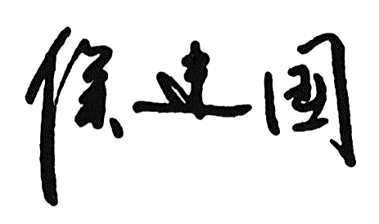
中 国 科 学 院 院 长
中国科学院学部主席团执行主席

二〇二一年五月十四日

